Comprendre le temps:
La machine à vapeur
Pré-histoire

-7 Mo ??
-5 Mo ??
'
'
'
-500.000
'
'
'

-3.000
'
'

-VIe s.

-Ve s.

-IVe s.

-IIIe s.

-IIe s.

-Ier s.

AVANT
J.- C.

APRES
J. – C.

Ier s.

IIe s.

IIIe s.

IVe s.

Ve s.

VIe s.

VIIe s.

VIIIe s.

IXe s.

Xe s.

XIe s.

XIIe s.

XIIIe s.

XIVe s.

XVe s.

XVIe s.

XVIIe s

XVIIIe s

XIXe s.

XXe s.

XXIe s.

Naissance d'une nouvelle société

Aujourd'hui, il nous paraît tout à fait normal de produire des biens de façon mécanique te industrielle. Mais au XVIIIe siècle, les tisseurs, les fileurs font encore presque tout le travail à la main…
En 1769, une machine apporte un bouleversement: c'est la machine à vapeur, capable d'actionner d'autres machines.
La machine à vapeur marque le début d'une nouvelle époque.
La révolution industrielle, bouleversement dans l'industrie, est une réalité.
Les machines font le travail des hommes . Cela permet de produire plus vite et moins cher . Les machines envahissent les grandes usines.
La révolution industrielle commence dans l'industrie textile en Angleterre. Car celui qui améliora considérablement le fonctionnement de la machine à vapeur n'est autre que James Watt, un ingénieur écossais.
Et grâce aux immigrants anglais, comme John Cockerill, les usines textiles poussent comme des champignons dans notre pays.
Pour construire des machines, il faut du fer . Celui-ci est produit dans des hauts fourneaux où il est chauffé et fondu. Comme la machine à vapeur, le haut fourneau fonctionne au charbon. La demande de
fer et de charbon augmente à toute allure. Cela explique le succès des usines Cockerill au milieu du XIXe siècle.
Chez nous, les provinces de Liège, du Hainaut et de Namur deviennent rapidement de véritables centres d'industrie du fer et du charbon.

Comment fonctionne une machine à vapeur ?

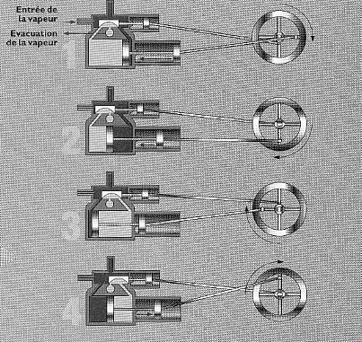De l'eau est chauffée dans la chaudière. Cela crée de la vapeur (en noir sur les schémas). La pression de cette vapeur met les cylindres en action. Ceux-ci mettent les bielles en mouvement, qui à leur tour entraînent les roues . Résultat: un mouvement rectiligne est transformé en mouvement rotatif capable de faire fonctionner les machines.
Le chemin de fer et l'architecture

L'invention de la machine à vapeur permet aussi le développement d'un nouveau moyen de transport: le train. Grâce au train ,
Pré-histoire

-7 Mo ??
-5 Mo ??
'
'
'
-500.000
'
'
'

-3.000
'
'

-VIe s.

-Ve s.

-IVe s.

-IIIe s.

-IIe s.

-Ier s.

AVANT
J.- C.

APRES
J. – C.

Ier s.

IIe s.

IIIe s.

IVe s.

Ve s.

VIe s.

VIIe s.

VIIIe s.

IXe s.

Xe s.

XIe s.

XIIe s.

XIIIe s.

XIVe s.

XVe s.

XVIe s.

XVIIe s

XVIIIe s

XIXe s.

XXe s.

XXIe s.

les marchandises et les hommes voyagent beaucoup plus rapidement
d'un endroit à l'autre. La première locomotive est construite en 1803 en Angleterre. Ses roues sont actionnées par une machine à vapeur.
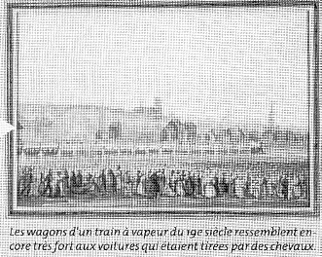
En 1835, la première ligne de chemin de fer de Belgique est inaugurée, entre Malines et Bruxelles. Et qui livre la première locomotive et les rails ? Cockerill, bien sûr !

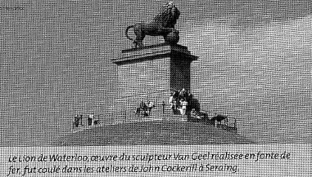
L'augmentation de la production sidérurgique influence également beaucoup l'architecture ! En 1851, le Crystal Palace (un immense bâtiment de verre et de fer) est construit à Londres. La Tour Eiffel de Paris (1889) et le pont Forth en Ecosse (1890) datent de cette époque.

Le revers de la médaille

La révolution industrielle ne rime malheureusement pas seulement avec beauté et nouveauté. Elle présente aussi beaucoup de côtés négatifs. Dans l'espoir de trouver du travail, les habitants de la campagne viennent s'installer en nombre dans les villes proches des usines. Il y a du travail pour tout le monde: hommes, femmes et enfants. Mais ils reçoivent un salaire de misère. La vie est loin d'être facile pour les ouvriers.

D'autres révolutions industrielles
Pré-histoire

-7 Mo ??
-5 Mo ??
'
'
'
-500.000
'
'
'

-3.000
'
'

-VIe s.

-Ve s.

-IVe s.

-IIIe s.

-IIe s.

-Ier s.

AVANT
J.- C.

APRES
J. – C.

Ier s.

IIe s.

IIIe s.

IVe s.

Ve s.

VIe s.

VIIe s.

VIIIe s.

IXe s.

Xe s.

XIe s.

XIIe s.

XIIIe s.

XIVe s.

XVe s.

XVIe s.

XVIIe s

XVIIIe s

XIXe s.

XXe s.

XXIe s.

Depuis le XIXe siècle, de nombreuses innovations ont modifié l'industrie.
Vers la fin du XIXe siècle, l'électricité , l'industrie pétrolière et
la voiture ont amené la 2ème révolution industrielle dont
le pionnier s'appelait Henry Ford (celui des automobiles).
L'énergie atomique, l'ordinateur et internet ont amené la 3ème révolution industrielle.
Grâce à ces changements, nous pouvons travailler encore plus vite et parcourir des distances beaucoup plus grandes.

Je suis capable de (d’) :
1) donner le nom de la personne qui a amélioré la machine à vapeur et en quelle année.
2) citer 2 avantages de la machine à vapeur.
3) expliquer et dater le succès des usines Cockerill.
4) expliquer le fonctionnement d’une machine à vapeur.
5) citer les 2 domaines influencés par la machine à vapeur et donner un exemple pour chacun.
6) citer le gros inconvénient de la machine à vapeur dans les usines pour les ouvriers.

